3. neděle adventní 14. prosince 2025
1. Bohoslužby dnešní 3. adventní neděle připravili br. Jiří Tomášek, sestra Dagmar Jarkovská, Es band a sestra Irena Popová, která vede nedělní školu. Všem jim za to patří srdečné poděkování. Po kázání zazněla Fuga G-dur Jiřího Ignáce Linka.
V Tlučné dnes bohoslužby vede br. Jiří Stočes.
2. Příští neděli se můžeme těšit na bohoslužby s vánoční slavností. Děti a mládež pod vedením sestry Jitky Stočesové zahrají vánoční hru, bohoslužby povede sestra farářka Kristýna Kupfová.
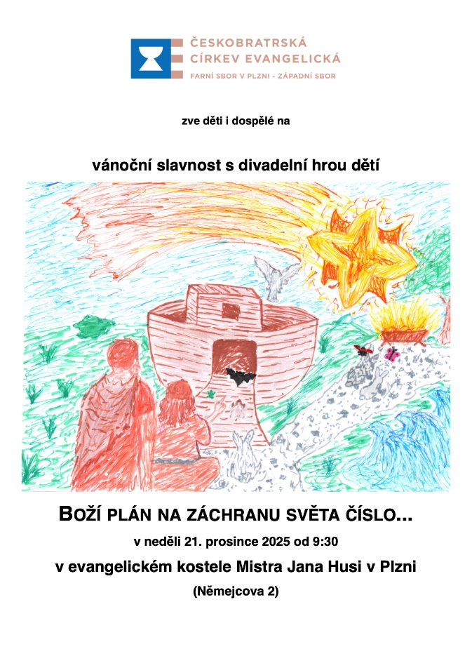
3. Program v týdnu:
- V pondělí 15. prosince zde v kostele přednese Česká píseň Rybovu mši vánoční. Koncert začíná v 19.30. Vstupenky je možné pořídit v předprodeji nebo na místě před koncertem.
- V úterý 16. prosince v 17.00 h. se koná poslední Adventní zastavení s Karlem Čapkem.
- Ve středu 17. prosince v 18.00 se naposledy v tomto kalendářním roce sejdeme na Biblickém semináři.
- Ve čtvrtek 18. prosince je od 15.00 hodin biblická hodina.
4. Ve středu 17. prosince se od 10.00 hodin koná v Korandově sboru adventní diakonická bohoslužba, na kterou jsme také zváni.
5. Čtení Na každý den a Ev. kalendáře jsou v presbyterně. Každý stojí 195 Kč.
6. Silvestr: poslední den v roce můžeme oslavit společně zde v presbyterně. Začátek v 19.00, konec po půlnoci, program volný, jídla jen tolik, kolik sníte. Organizuje Ivana Horká, ozvěte se jí, kdo máte o toto setkání zájem.
Nový rok: na Nový rok se bohoslužby v našem kostele nekonají, plánujeme novoroční výlet (bude upřesněn).
7. Sbírky:
- Dnešní sbírka je určena na provoz sboru.
- Informace o nadcházejících sbírkách: sbírka z bohoslužby 4. adventní neděle, tedy za týden, a z půlnoční bohoslužby poputuje na pomoc okupované Ukrajině. Právě v této době, kdy solidarita s Ukrajinou se ve světě i v Česku snižuje, považujeme za důležité vyjádřit jí podporu.
Sbírka z Božího hodu vánočního je celocírkevní sbírka na bohoslovce, vikariát a podporu začínajících kazatelů.
- Potvrzení o darech: v lednu budeme opět vystavovat potvrzení o darech pro odpočet daní. Vloni jsme vyplňovali formulář s potřebnými údaji. Pokud se něco změnilo (adresa, příjmení, nebo už potvrzení nepotřebujete), je potřeba změnu nahlásit. Pokud byste chtěli nově potvrzení, formulář je ke stažení na webových stránkách sboru v rubrice Kontakty nebo v presbyterně u br. pokladníka Petra Tichého.
8. Po bohoslužbách jste všichni zváni ke společenství u kávy a čaje.

